2 день «Фестиваль игр» лагерной смены « Эрудит» МБОУ СОШ с. Посёлки. Ноябрь 2011г.
На линейке были подведены итоги 1 дня и вручены мастерским денежные знаки «Эрудита». Победителем «Математического калейдоскопа» стали ребята мастерской «Бегущие по граблям».
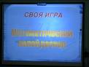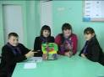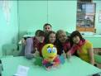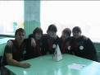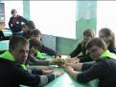
Каждая мастерская дополнительно получила по 10 денежных единиц за подготовку и участие в представлении мастерской.
Программа дня:
- «Вспоминай, думай, рассуждай!»
Форма проведения: «Своя игра». Учитель: Купыра Н.А. Победителем игры стала мастерская Коноваловой Кати.
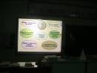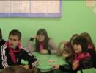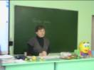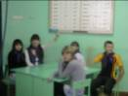
- Игры: «Брейн-ринг» по физике и «Поле чудес» по математике. Учителя Кузнецова О.А. и Купыра Н.А.
Победителями брейн-ринга стала мастерская Баженова Сергея, а победителем игры «Поле чудес» - Алошнин Роман.
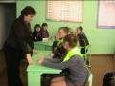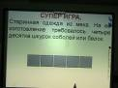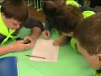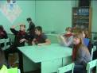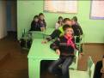
- «Работа мастерских».
Ребята выбрали темы предпринимательских проектов, определили для себя цели, задачи, предварительно сделали расчеты и подготовили сценарии рекламных роликов.
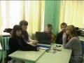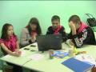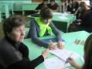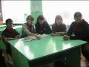
- Лекции по физике и по математике «Решение олимпиадных задач».
Учителя физики и математики рассмотрели на занятиях различные алгоритмы решения задач.
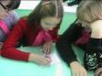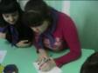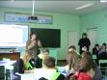

Постоянно в течение всего дня снимается и монтируется фильм «Дневник лагеря «Эрудит» под руководством Журавлёвой Н.И. Её постоянными помощниками являются Авдошина А. и Ильин А.

